2019-2020学年度高二第一学期期中考试试题（地理)

第I卷（选择题)

一、选择题(60分)
1．在下图所示A.B.C.D四幅图中，P点位置同时符合①东半球 ②北半球 ③低纬度 ④在我国境内这四个条件的图是
A.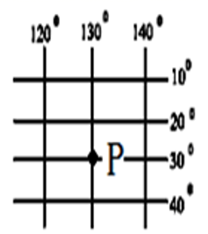 B.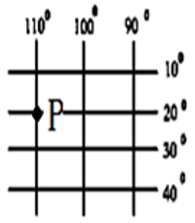
C.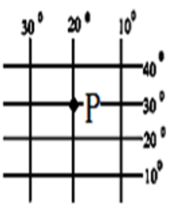 D.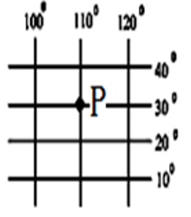
读地球表面某区域的经纬网示意图(下图），完成下面小题。
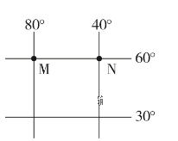
2．M和N两点之间纬线长度约是( )
A.4440千米 B.3330千米 C.2220千米 D.1820千米
3．若一架飞机从N点起飞，沿最短的航线到达M点，则飞机飞行的方向为( )
A.一直向东 B.先西北再西南
C.一直向西 D.先西南再西北
4．与M点关于地心对称点的坐标为( )
A.(60°N,80°E) B.(60°S,100°E) C.(30°S,100°E) D.(60°S,80°W)

纳米布沙漠濒临大西洋，沿岸海雾浓重。附近海域布满了各种失事的船只及其它各种残骸，被人们称为“骷髅海岸”。但在海岸附近的浅滩上，却栖息着数以万计披着火红羽毛的火烈鸟，使该地区显得生机盎然。
据此完成下面小题。
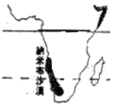
5．关于纳米比亚沿海浓雾多而不散的原因说法不正确的是
A.该地区蒸发旺盛，海洋水汽较多
B.沿岸暖流流经洋面，水汽丰富
C.水汽经过沿岸寒流流经洋面受冷凝结成雾
D.气流下沉使得雾不易扩散
6．“骷髅海岸”形成的原因是
A.沿岸地区沙漠广布，极度干旱，船员难以获得必须的水资源
B.该地有神秘的海洋动物活动造成船只失事
C.该地在欧洲通往美洲的航线上，过往船只多
D.浅滩导致船只搁浅
7．火烈鸟在此集聚的原因是
A.此处寒暖流交汇，营养物质丰富，使得浮游生物和鱼类大量繁殖
B.浓重的海雾使得火烈鸟不容易被猎人发现
C.深层海水上泛，营养物质丰富，使得浮游生物和鱼类大量繁殖
D.该地草木繁盛，适合火烈鸟栖息

底格里斯河是西亚水量最大的河流，整体沿扎格罗斯山脉西南侧山麓流动，沿途形成的广阔肥沃冲积平原，是伊拉克重要的灌溉农业区。在巴格达以下河段，底格里斯河失去水量80%以上，船舶航行变得困难。下图为底格里斯河水系分布图和巴格达气候资料图。
据此完成下面小题。
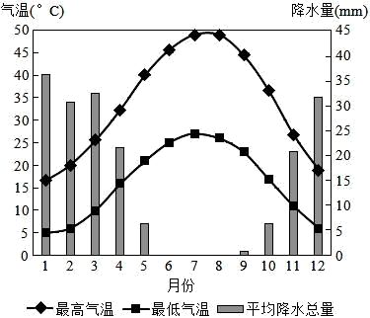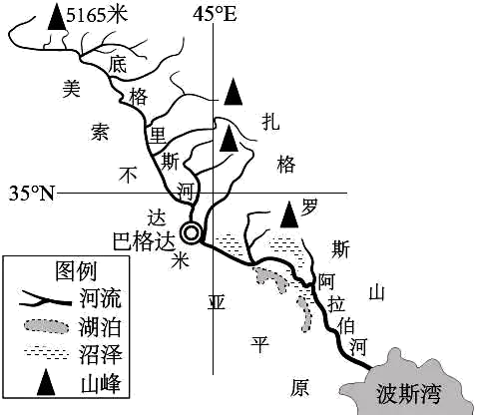
8．底格里斯河河水的主要补给来源为
①雨水 ②高山融雪 ③湖泊沼泽 ④地下水
A.①② B.②③ C.②④ D.①③
9．底格里斯河水位最高的月份为
A.1月 B.4月 C.9月 D.12月
10．巴格达以下河段，船舶航行困难的原因不包括
A.流经干旱区，下渗蒸发严重 B.大量引水灌溉
C.湖泊沼泽滞留作用 D.水电开发，河流泥沙含量大，河道淤积

2014年，我国对南极实施了第31次科考，科考队员在南极点上放置了喜庆的中国结。
据此回答下面小题。
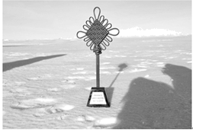
11．对这个中国结照片的拍摄日期、科考队员所在的位置及中国结影子朝向的叙述，正确的是
A.3月12日，中国结影子朝向正南方 B.6月22日，拍摄者位于中国结东南
C.10月1日，中国结影子朝向东北方 D.12月4日，拍摄者位于中国结北方
12．与北极及其周边地区相比较，南极及其周边地区的地理状况是
①1月份冰雪厚度更大 ②3月份白昼累计时间更长
③9月份平均气温更高 ④7月份近地面的气压更高
A.①② B.③④ C.①③ D.②④
读图a、图b分别是某两个大洲大陆的地形剖面图，读下图完成下列各题。
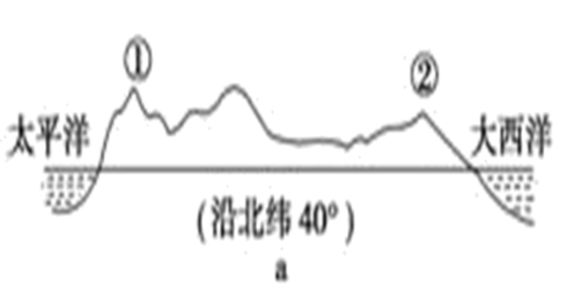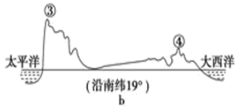
13．图中表示落基山脉的数字是
A.① B.② C.③ D.④
14．流经山脉③西侧的洋流是
A.加利福尼亚寒流 B.北太平洋暖流 C.秘鲁寒流 D.本格拉寒流
15．下列大洲中，人口增长最快的是
A.亚洲 B.非洲 C.南美洲 D.欧洲
16．下列地区属于世界人口稠密区的是
A.亚马孙平原地区 B.撒哈拉沙漠地区 C.西西伯利亚地区 D.欧洲西部地区

17．新西兰火山频繁，这是因为它处于
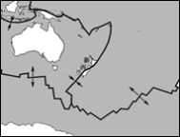
A.亚欧板块和太平洋板块碰撞地带
B.亚欧板块和太平洋板块张裂地带
C.印度洋板块和太平洋板块碰撞地带
D.印度洋板块和太平洋板块张裂地带
18．有关下图等温线图的叙述正确的是
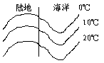
A.该图反映的是北半球七月气温分布
B.该图反映的是北半球一月气温分布
C.该图反映的是南半球的夏季气温分布
D.该图反映的是南半球的冬季气温分布
19．下列平原中，属于人口稀疏区的是
A.西欧平原 B.恒河平原 C.密西西比平原 D.亚马孙平原
第二次世界大战以后，全球经济联系更加密切，竞争日益加剧，区域性经济合作组织应运而生。
据此回答下列各题。
20．有人把世界经济称为“地球村经济”，是因为( )
A.世界经济规模日益缩小 B.世界经济相互依赖程度加深
C.各国经济差异越来越小 D.生产、消费、流通领域联系日益减小
21．经济区域化( )
A.有利于提高区域竞争力 B.“南南合作”是为了扩大竞争优势
C.不利于实现经济全球化 D.有利于区域经济集团的内外合作与联系

读中国—东盟自贸区局部图，回答下列各题。
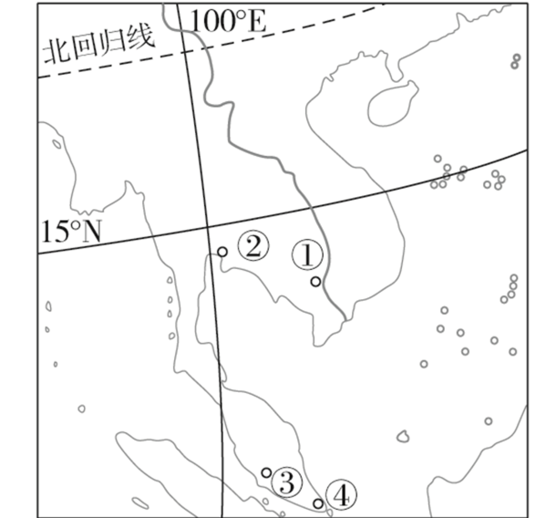
22．图中①～④代表的四个城市，气候方面的相同点是
A.气候类型一样 B.全年皆高温
C.全年盛行风向一致 D.降水量季节分配一致
23．该地区的主要物产不包括
A.石油 B.锡 C.橡胶 D.可可
24．从气候与地形角度看，②地洪涝灾害严重的原因有
①热带季风气候，降水多且集中②热带雨林气候，终年多雨
③中南部地势低平，积涝成灾④北部地势低平，排水不畅
A.①③ B.②③ C.②④ D.①④

武汉大学校内樱花约1000多株，以日本樱花、山樱花、垂枝大叶早樱和红花高盆樱4种为主。每年三月中旬，武汉大学樱花进入盛花期。2019年10月，武汉大学几株樱花树竟然开放了，网友们还给樱花起了个昵称：傻白樱。专家解释称，一旦合适的环境因子诱导出花原基的分化，加上水分养分条件适宜，就很容易出现反季开花的现象。
据此，完成下面小题。
25．与日本本州岛相比，武汉大学校园内的樱花
A.种类丰富 B.栽培历史悠久
C.开花时间早 D.落花时间晚
26．武汉大学校内樱花树在10月开放的主导因素是
A.光照和温度 B.降水和湿度
C.昼夜温差 D.风向和风速

读东非高原游牧路线示意图、基塔莱和多多马的降水柱状图，完成下面小题。
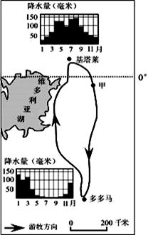
27．沿着游牧路线，下列叙述中可信的是：
A.需要穿越热带雨林 B.随着雨季南北迁移
C.向北可至北回归线 D.易受湖水泛滥侵扰
28．游牧至甲地的时间最可能是：
A.1月 B.4月 C.7月 D.10月
读等高线示意图（下图），已知a > b，读图回答下列小题。
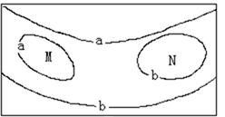
29．有关M、N两处地形的正确叙述是
① M为山坡上的洼地 ② N为山坡上的洼地
③ M为山坡上的小丘 ④ N为山坡上的小丘
A.①② B.①③ C.②③ D.②④
30．若b海拔高度为200m，a海拔高度为300m，则M、N处的海拔高度为
①200<M<300 ②300<M<400 ③100<N<200 ④200<N<300
A.①② B.①③ C.②③ D.②④

第II卷

二、综合题
31.读图回答(10分)
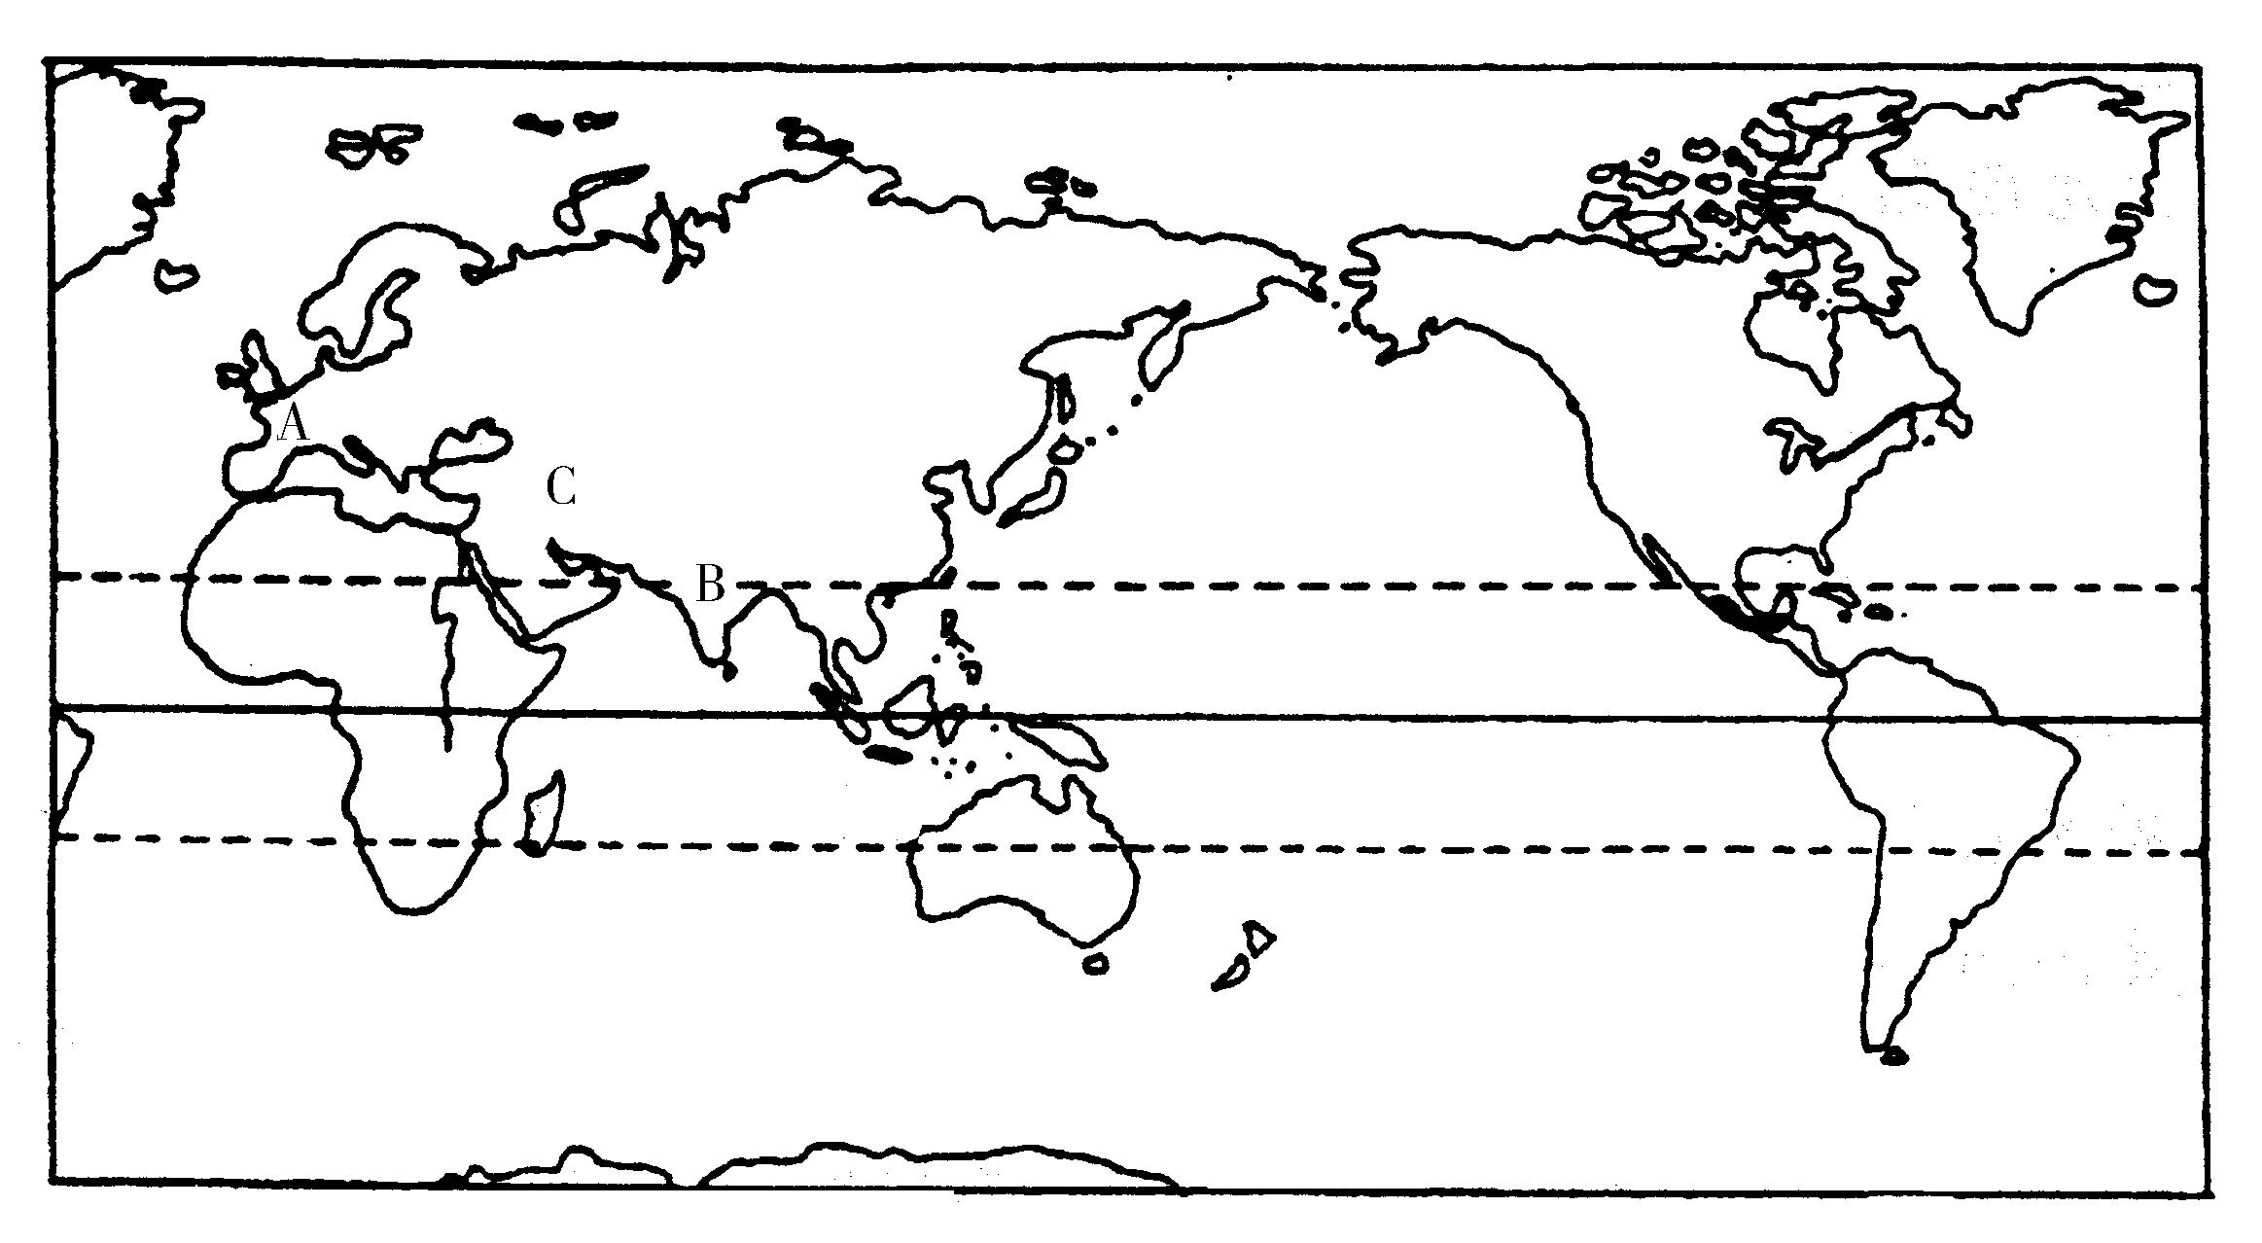

（1）各区域气候差异很大，请分析上图中Ａ、Ｂ、Ｃ三地的气候特点，把对应字母填在下面图中对应的括号内。
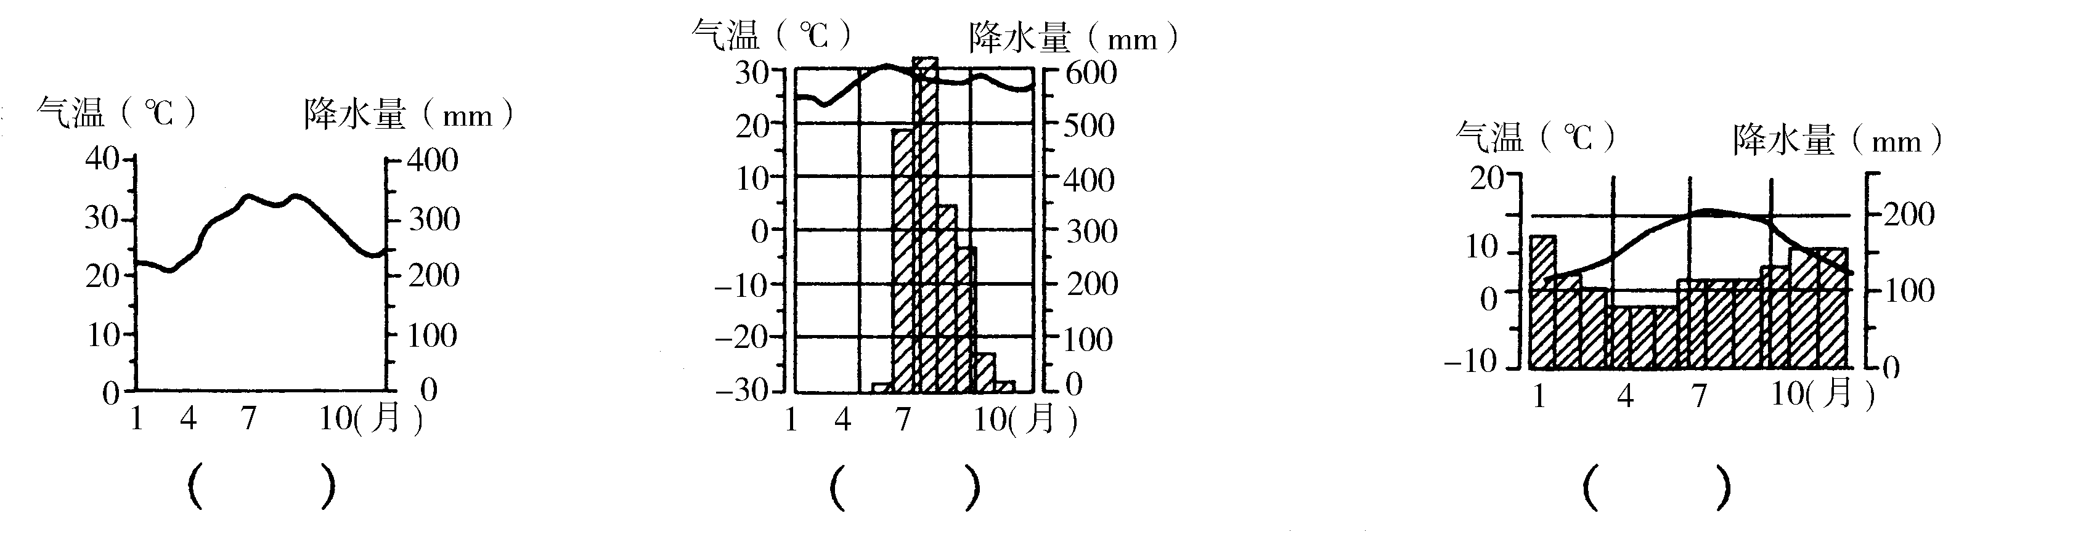（2）Ａ区域旅游资源丰富，有许多著名的旅游景点。请你推荐几处旅游景点。（至少4个）

（3）Ｃ区是全世界关注的一个热点地区，请你分析原因。
32．阅读材料，完成下列问题。(16分)
材料一 咸海曾经是世界第四大湖泊。20世纪60年代以来，当地大面积的棉田灌溉，使咸海湖面锐减为原来的1/10。过量引河水灌溉农田，导致冬春季节当地沙尘暴频发，因沙尘中含有较多的盐尘，被称为“白风暴”。
材料二 下图为中亚局部地区略图。
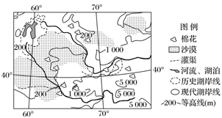
（1）简析该区域修建大量灌渠的原因，并指出利用灌渠输送水资源的不利条件。
（2）分析咸海湖面萎缩对周边气候的影响。
（3）分析咸海周边地区“白风暴”的形成原因。

33．阅读图文材料，完成下列要求。(14分)
塔希提岛（下图）位于南太平洋，因为秀美的热带风光、环绕四周的七彩海水，被称为“最接近天堂的地方”。它是一个“8”字形的火山岛，由两个火山高地组成，沿海有肥沃的平原，许多热带花卉生长在岛上，整个岛屿的空气中弥漫着花香，塔希提已成为重要的花卉基地。
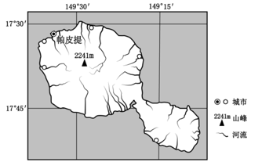
（1）描述塔希提岛的地势特征并说明判断依据。
（2）推断塔希提岛降水的空间分布特点，并解释原因。
（3）分析塔希提岛成为重要热带花卉基地的有利自然条件。

参考答案
1．----5 DCBBB
6．-----10 ACABD
11．-----15 DDACB
16．-----20 DCADB
21．------25 ABDAC
26．------30 ABDCC
31．（1）依次是Ｃ，Ｂ，Ａ。（2分）
（2）水城威尼斯，罗马的古迹，西班牙的斗牛比赛，地中海沿岸的阳光、沙滩等（4分）
（3）地处三洲五海之地，是交通要道，战略地位很重要；石油资源丰富；水资源极其贫乏，且分布不均，多国共用；文化差异大，民族矛盾、宗教纷争、领土争端引发冲突不断……（4分）
32．（1）原因：该区域气候干旱，需要灌溉才能发展种植业；大规模发展棉花种植业，需要大量灌溉用水。
不利条件：该区域沙漠广布，沿途蒸发旺盛，水资源渗漏严重。(6分)
（2）蒸发减弱，气候变得干旱；气温年较差和日较差增大。(4分)
（3）冬季气候干旱，多大风天气；地势平坦，缺乏植被保护；过量灌溉导致土壤盐碱化，使表层土壤中含有盐分；入湖水量减少，湖泊缩小，湖底裸露，富含盐分。(6分)

33．（1）中部高四周低。河流成放射状流向四周；山峰位于岛屿中部，由两个火山高地组成，沿海有平原（答出2点即可）(4分)
（2）降水东南部（或南部）多，西北部（或北部）少；该岛地处南太平洋东南信风带，中部多山地，东南信风从南部海洋带来的水汽遇到中部山地在岛屿东南部（或南部）形成地形雨，西北部（或北部）则位于背风坡，降水较少。（答出3点即可）(6分)
（3）低纬度热带岛屿，光热充足，降雨丰富；沿海地势平坦，火山灰土壤肥沃。(4分)

